Harjoittelemme Keravan Killan koululla, Sarvimäentie 35.

Tiistaisin klo 19:15-21:00,

Yhteyshenkilöt:

Puheenjohtaja, jäsenasiat, aikuisten ryhmä
Mervi Laine
mervi_laine(at)luukku.com
puh. 0400 746422
Raalantie 744
05450 NUKARI

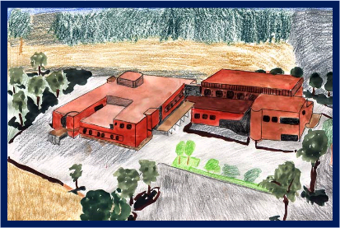
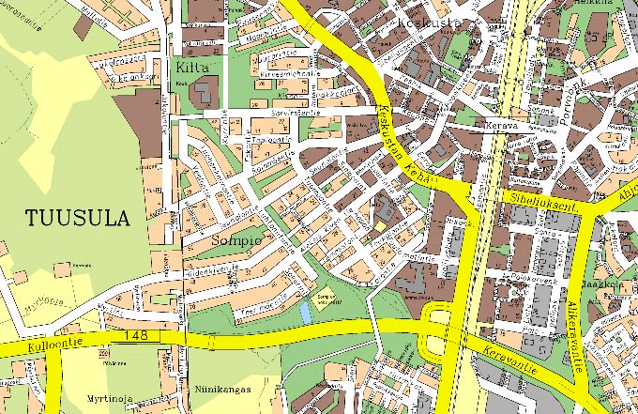

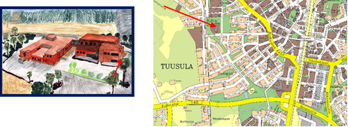

Keravan Kansantanssijat ry

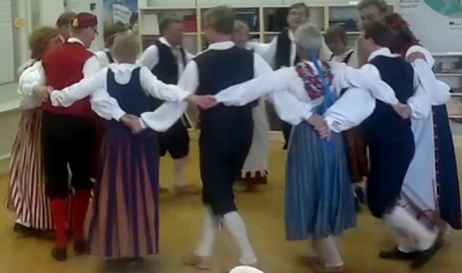

Keravan Kansantanssijat on Keravalainen aikuisten, nuorten ja lasten kansan-tanssiseura, joka on perustettu lokakuussa 1979 – toiminut jo yli 35 vuotta.

Toimintamme tähtää kansanperinteiden ylläpitämiseen tanssin, leikin ja musiikin muodossa Keravalla.

Järjestämme myös perinteisten tanssien - polkan, jenkan, masurkan ym.- peruskursseja.

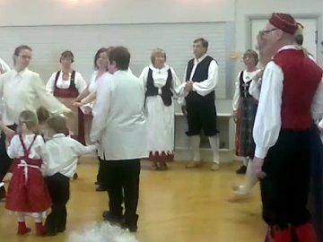
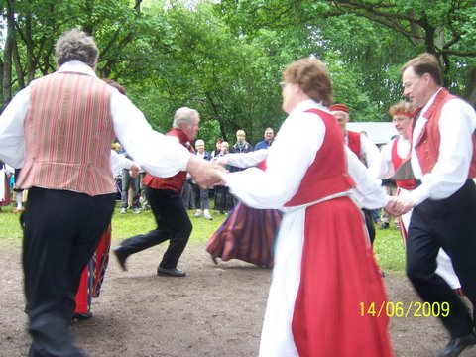
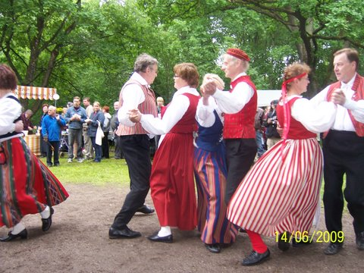
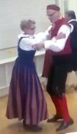
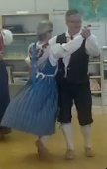
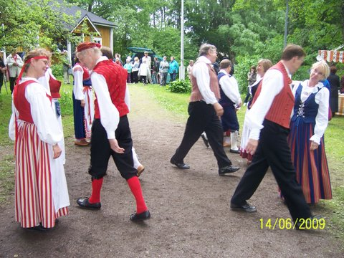
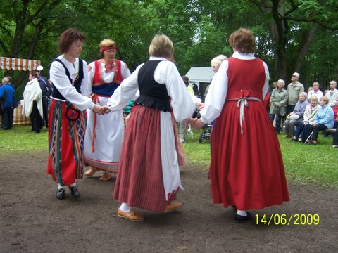
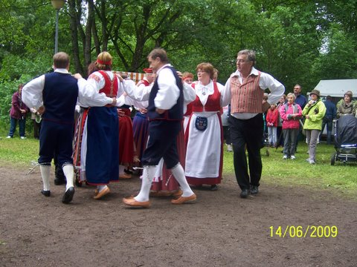
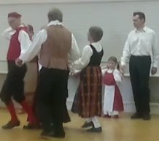
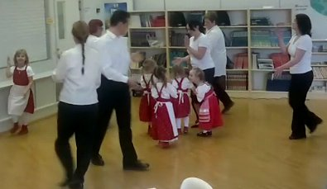
Kaikki tanhuamisesta kiinnostuneet ovat tervetulleita joukkoomme.

Vuosien varrella tilaisuuksia ja esiintymisiä on ollut paljon mm. Kerava-päivillä, Tuusulanjärvi-tapahtumissa, Sirkusmarkkinoilla, Kalevalajuhlassa ym. Olemme tanhunneet Saksassa, Belgiassa, Turkissa, Ranskassa, Korsikalla, Riminissä, Tsekkoslovakiassa, Kreikassa, Ranskassa, Tanskassa, Virossa, Ruotsissa ja Norjassa.

Mukaan ryhmiin pääsee myös kesken kauden ilmoittautumalla suoraan harjoituspaikalla tai ottamalla yhteyttä yhteyshenkilöihin

Seuraa tiedotuksia Keski-Uusimaan ja Viikko-Uutisten seuratoiminta- palstalta

Parhaimmillaan jäseniä yhdistyksessä on ollut 150, 2000-luvulla keskimäärin 60 harrastajaa.

Kansantanssi ja perinne-kulttuuri tarvitsevat jatkajia. Entistä haastavampaa on saada nuoria mukaan kansantanssin piiriin.

Etsimme aktiivisia ihmisiä: lapsia, nuoria ja aikuisia, jotka vievät tätä meitä niin lähellä olevaa harrastusta eteenpäin pitkälle tulevaisuuteen.

